2019～2020学年度上学期期末教学质量检测
九 年 级 物 理
（时间：90分钟 满分：100分）
一、单项选择题（每小题2分，共40分，请用2B铅笔把正确选项的代号涂到答题卡上）
1.为保护河流和湖泊宝贵的水资源，我国专门建立地方“河长”负责进行管理。在一些严重缺水的地域，人们会收集露水使用，下图中物态变化与露水的形成相同的是
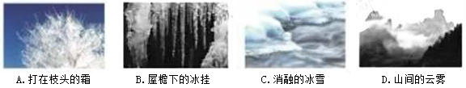
2.小明从电冰箱的冷冻室拿出一块猪肉解冻，一会儿小明发现肉上起了一些白霜，这是
A.冰的熔化现象，吸热
B.冰的汽化现象，吸热
C.水蒸气的凝固现象，放热
D.水蒸气的凝华现象，放热
3.如图，用酒精灯给试管中的水加热，一段时间后橡皮塞被冲开，下列说法正确的是
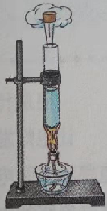
A.酒精灯中酒精燃烧越充分，酒精的热值越大
B.酒精燃烧放出的热量能全部被试管中的水吸收
C.试管中水的内能是通过热传递的方式增加的
D.橡皮塞被冲开的过程能量转化情况与内燃机的压缩冲程相同
4.关于温度、内能和热量，下列说法正确的是
A.正在沸腾的水温度一定是100℃
B.汽油机做功冲程燃气的内能减少
C.物体温度升高一定是吸收了热量
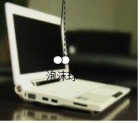
D.0℃的冰水混合物内能为零
5.小明用一个不带电的轻质泡沫球靠近电脑显示屏，小球偏至如图实线位置。据此推测显示屏
A.带正电 B.带负电
C.不带电 D.一定带电
6.关于信息的传递，下列说法正确的是
A.手机话筒的主要作用是把声音信号变成恒定电流
B.5G网络通信主要是利用光导纤维传递信息的
C.北斗卫星定位系统可提供全天候即时定位服务
D.电磁波只能传递声音信号，不能传递图像信号
7.在相同温度下，关于导体的电阻，下列说法正确的是
A.铜线的电阻一定比铝线的小
B.长度相同粗细也相同的铜线和铝线电阻相等
C.粗细相同的两根铜线,长的那根电阻较大
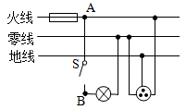
D.长度相同的两根铜线,粗的那根电阻较大
8.如图是某家庭电路的一部分，下列说法正确的是
A.闭合开关S时，电灯不亮，保险丝未烧断，可能是电灯短路
B.断开开关S时，用测电笔接触A点氖管发光，接触B点时氖管不会发光
C.电冰箱接入三孔插座后其外壳与零线相连
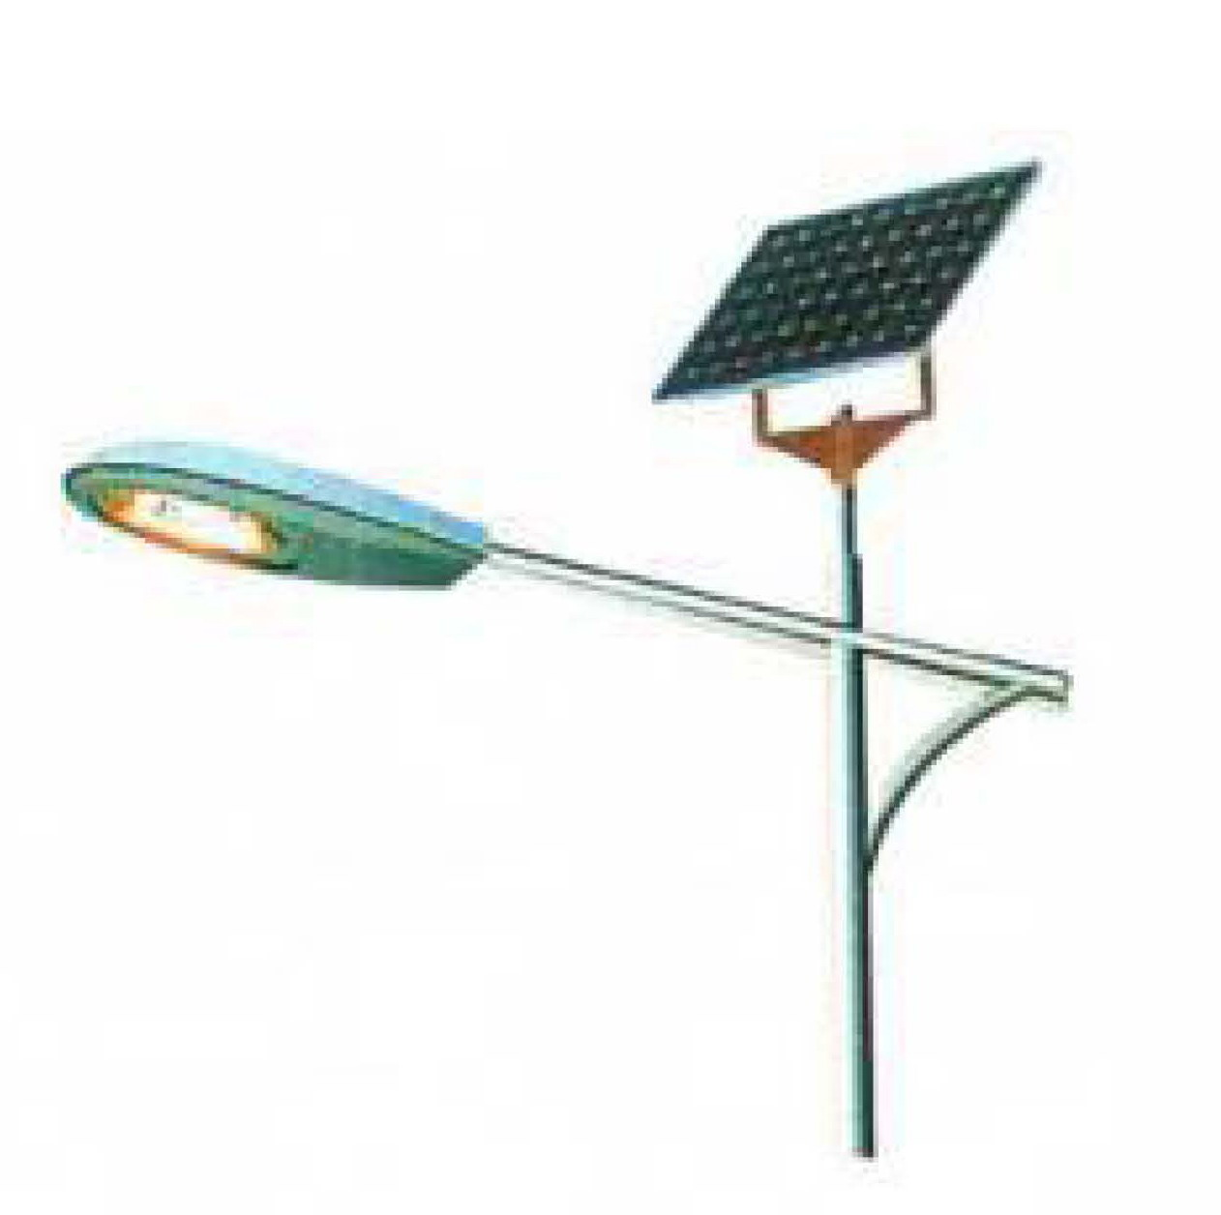
D.保险丝烧断后可用铜丝代替

9.如图是一款太阳能LED灯，下列相关说法错误的是
A.LED灯是由半导体材料制成的
B.太阳能电池板把太阳能转化为电能
C.太阳能是可再生能源
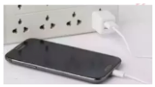
D.太阳能是太阳内部发生核裂变释放的能量[来源:学_科_网Z_X_X_K]

10.如图所示，将手机充电器插入家庭电路插座中，即可为手机充电。充电器为手机充电时的输出电压约为
A．220V B．110V C．5V D．1.5V

11.如图所示，小磁针静止在螺线管附近，闭合开关后，下列判断正确的是
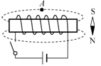
A.通电螺线管外A点磁场的方向向右
B.通电螺线管的左端为N极
C.小磁针N极指向左
D.小磁针S极指向左
12.如图所示，闭合开关，铜棒向右运动。为使开关闭合后铜棒向左运动，下列操作可行的是
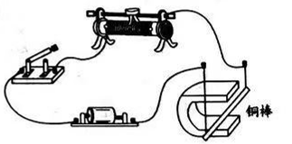
A.换用更细的铜棒
B.将电源的正、负极对调
C.向左移动滑动变阻器的滑片
D.将电源正、负极和磁体N、S极同时对调
13.在日常家庭用电中如果使用不当会给人们带来危害。下列做法中可能给人们带来危害的是
A.更换灯泡或维修电路时要先断开电源
B.三孔插座接地线要保证良好接地
C.使用测电笔时，手接触笔尾金属体
D.用电器电线绝缘皮破损了仍在使用
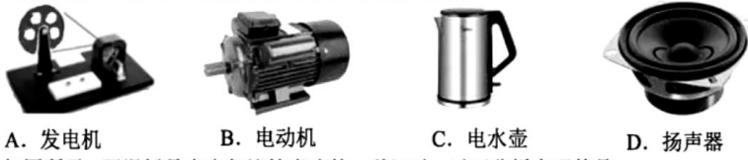
14.有一种佩戴在手腕上的“计步器”，其构造是在一段塑料管中密封一小块磁铁，管外缠绕着线圈。运动时磁铁在管中反复运动，线圈的输出电流随之不停地变化，显示出运动步数。“计步器”的基本原理与下列哪幅图相同

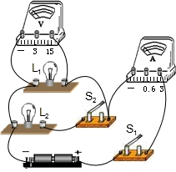
15.如图所示，电源电压一定。关于电路的工作情况，下列说法正确的是
A.同时闭合两个开关，流过两只灯泡的电流相等
B.若电压表和电流表位置对调，闭合S₁、S₂，则两表都被烧坏
C.若先闭合S₁，再闭合S₂，电压表示数不变，电流表示数变大
D.若灯L₁短路，闭合S₁、S₂后，灯L₁不亮，灯L₂亮，电流表损坏
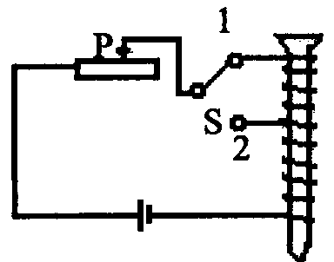
16.如图所示是小明探究电磁铁磁性强弱与什么因素有关的实验装置。下列措施中能使电磁铁磁性增强的是
A.滑片P向右移动，其他条件不变
B.滑片P向左移动，其他条件不变
C.开关S由1扳到2，其他条件不变[来源:学科网ZXXK]
D.电源的正负极对调，其他条件不变

17.有一种插线板，当开关断开时，指示灯不亮，插孔无法正常工作；当开关闭合时，如果指示灯损坏，插孔也能正常工作。下图既能满足控制要求，又符合安全用电原则的是
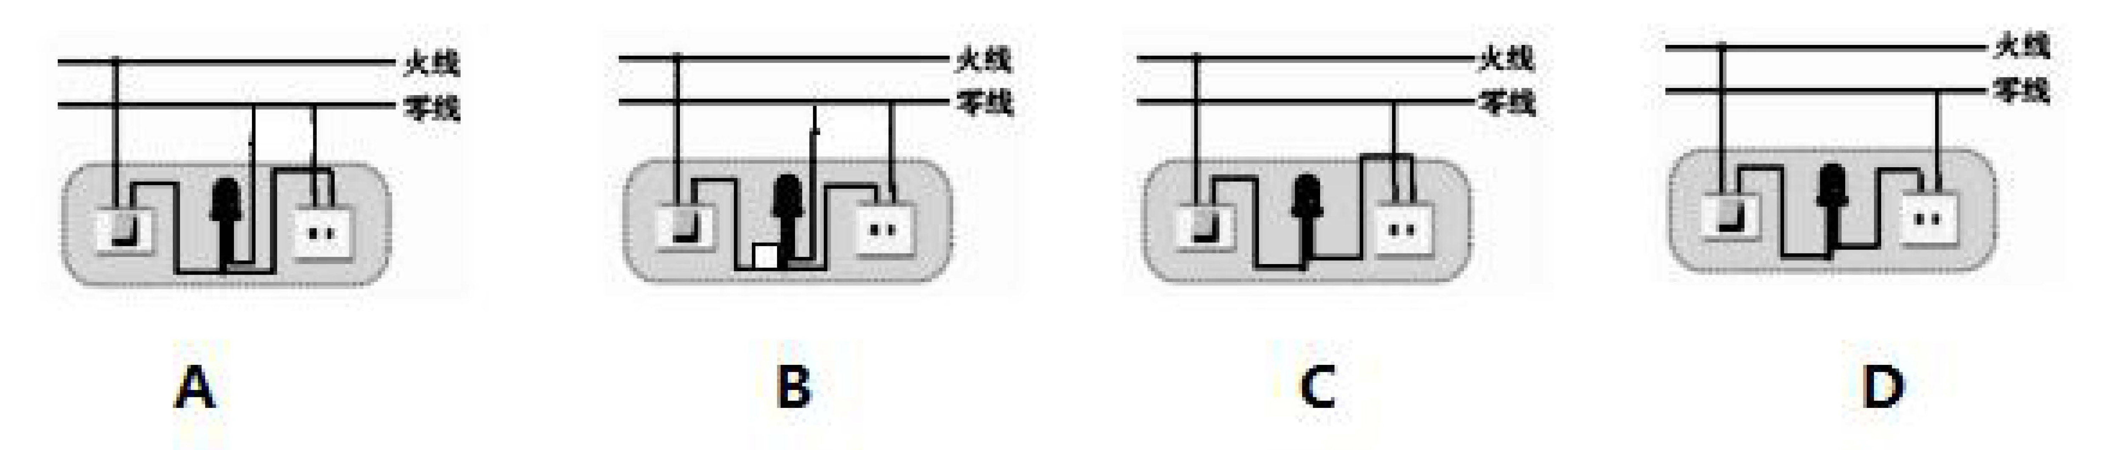

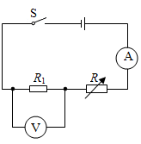
18.用石墨烯制成的湿敏电阻，其阻值会随含水量的升高而增大。如图是检测植物叶片含水量的电路，电源电压不变。将湿敏电阻R附着在叶片上，闭合开关，当叶片含水量升高时
A.电路总电阻减小
B.电流表示数增大
C.电压表示数减小
D.电路总功率增大
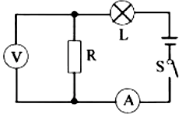
19.如图所示的电路中，电源电压保持不变。闭合开关S，电路正常工作。过了一会儿，灯L熄灭，两个电表中只有一个示数变大，则下列判断中正确的是
A.可能是灯L断路，电流表的示数变小
B.可能是电阻R短路，电压表的示数变大
C.可能是灯L短路，电压表的示数变大
D.可能是电阻R断路，电流表的示数变小

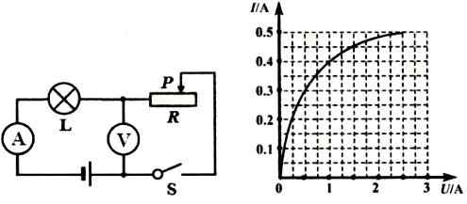
20.如图甲所示电路的电源电压为3V，小灯泡的额定电压为2.5V，图乙是小灯泡的I--U图像。闭合开关S后，下列判断正确的是
甲
乙
A.滑动变阻器的滑片P向左滑动时，灯泡变暗
B.电流表示数为0.4A时，灯泡的电阻是25Ω
C.小灯泡正常发光时，滑动变阻器的电功率是0.25W
D.电压表示数为2.5V时，小灯泡的功率是1.25W

2019～2020学年度上学期期末教学质量检测
九 年 级 物 理
（时间：90分钟 满分：100分）
题号 | 一 | 二 | 三 |  |  |  | 四 |  | 总分
得分 |  |  | 30 | 31 | 32 | 33 | 34 | 35

二、填空题（每空1分，共18分）
21.一台四冲程汽油机在一个工作循环中，把内能转化为机械能的冲程是 冲程。汽油机用水作为冷却剂，这是利用了 的性质。
22.非物质文化遗产---画“糖人”，是我国的一种民间艺术。其作画过程是:艺人先将红(白)糖放在热锅里，由于 (选填“做功”或“热传递”)糖的内能增大，温度升高而熔化。然后用小勺子将糖汁淋在玻璃上或刻画有戏曲人物、小动物等的造型模板上，待糖汁 (填物态变化名称)后，栩栩如生的“糖人”就制成了。
23.手机“微信”已成为人们交流的一种重要方式。手机是靠发射和接收 传递信息的。
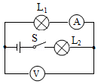
24.如图所示电路，开关S闭合后，两灯均发光，电压表测的是灯 （选填“L₁”或“L₂”）两端电压。一段时间后，两灯均熄灭，但电压表有读数且示数较大，电流表无读数，则故障可能是 （选填“L₁短路”、“L₁开路”或“L₂开路”）。
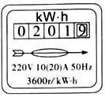
25.小明家电风扇的电动机线圈电阻为2Ω，正常工作时，通过的电流为2A，通电10分钟，电风扇消耗的电能为 J，线圈产生的热量为 J（电风扇的额定电压是220V）。
26.如图所示，电能表的示数为 kW•h，在某段时间内。转盘转过1800圈，则此段时间内用了 度电。
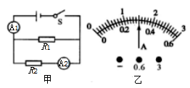
27.将电阻R与10Ω电阻串联后接到3V电源上，通过R的电流为0.1A，则R= Ω；若R两端电压为0，则R= Ω。
28.华为某款手机锂电池上面标明电压为3.7V，容量为3000mAh，则它充满电后存储的电能为 J；该手机的待机电流为15mA，则该手机最长待机时间为 h。
29.如图甲所示电路中，已知定值电阻R₁=20Ω。开关闭合后，两个完全相同的电流表 A₁、A₂指针均指在同一位置，如图乙所示，则此时通过R₁的电流为 A，电源电压是 V，在10s内R₂产生的热量为 J。

三、实验探究题（第30、31题各6分，第32题7分，第33题5分，共24分）
30.下图甲是小明在标准大气压下“探究固体熔化时温度的变化规律”的实验装置。
（1）实验前按 （选填“自上而下”或“自下而上”）的顺序组装器材。
（2）实验中，某时刻温度计的示数如图乙所示，该物质此时的温度是 ℃。
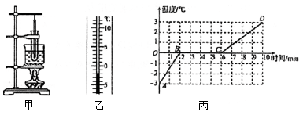
（3）图丙是小明根据记录的数据绘制的温度随时间变化规律的图像，由图像可知该物质在熔化过程中吸收热量，温度 。
（4）由图丙可知，该物质在AB段的吸热能力 CD段的吸热能力（选填“大于”、“等于”或“小于”）。
（5）试管中的固体完全熔化后，若持续加热，烧杯中的水沸腾过程中，试管中的液体 （选填“会”或“不会”）沸腾，原因是： 。
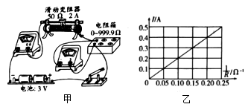
31.小明利用图甲电路来探究电流与电阻的关系，他在实验中控制电压表示数为U₀不变，相关器材规格已在图中标明。
- 小明按照图甲连好电路；
- 闭合开关前，滑动变阻器的滑片应置于图中最 （选填“左”或“右”）端；
（3）闭合开关，将电阻箱调至某阻值，调节滑动变阻器时，他发现电压表示数始终为零而电流表示数有明显变化，经检查是由于某处短路而造成的，则被短路的元件是 ；
（4）排除故障后小明调节电阻箱阻值R，进行了多次实验，其中将连入20Ω电阻改为10Ω时应将滑动变阻器的滑片向 （选填“左”或“右”）端移动，这一过程中眼晴要一直观察电压表示数的变化。
（5）小明根据记录的多组实验数据绘制出了I与的关系图线如图乙所示，由此可知
U₀= V，电流与电阻的倒数成 ；
（6）通过分析小明得出了实验结论：在电压一定时， 。
32.小明要测量一个额定电压为4.5V小灯泡的额定功率，小灯泡正常工作时的电阻约为10Ω。现有器材：电源（电压恒为8V）、电流表、电压表、开关、导线若干，另有两种规格的滑动变阻器可供选择：R₁（5Ω，1A）、R₂（20Ω，1A）。请完成下列问题：
（1）滑动变阻器应选用 。
（2）选出合适的滑动变阻器后，小明同学将实验器材连成如下图甲所示的实验电路，将滑动变阻器的滑片P移至A端。然后闭合开关，逐渐向B端移动滑片P，观察到的现象是 。（多选）
A.小灯泡变亮，电压表示数变大 B.小灯泡变亮，电流表示数变大
C.小灯泡不发光，电流表示数接近0 D.小灯泡不发光，电压表示数接近8V
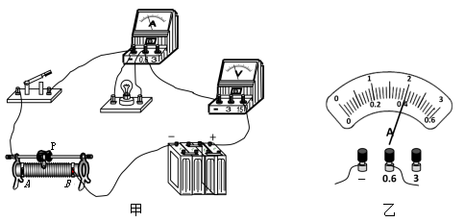
（3）造成上述现象的原因是其中有一条导线连接错误，请将该条错误导线打上“×”号，并用笔画线代替导线把它改到正确的位置上。
（4）线路改正后，移动滑片P，当电压表的示数为 V时，小灯泡正常发光，此时电流表的示数如图乙所示，则该小灯泡的额定功率为 W。
33.科学家发现两根平行导线通电后有如图所示的现象（图中实线、虚线分别表示通电前、后的情况）。
（1）由图可知两平行通电导线之间有力的作用。当通入的电流方向相同时，导线相互 ；当通入电流方向相反时，导线相互 。
（2）判断通电直导线周围磁场方向的方法是：用右手握导线，大拇指指向电流方向，则四指环绕的方向就是通电直导线周围的磁场方向。根据这个方法，请你判定甲图中导线a在导线b处产生的磁场方向为垂直于纸面 。（填“向里”或“向外”）
a
b
a
b
乙
甲
（3）上述现象的原因是：通电导线a周围产生的磁场对通电导线b有 的作用。当导线a中的电流方向改变时，其磁场的方向也发生改变，导线b受力方向随之改变。
（4）由此可知：与磁体之间的相互作用一样，电流之间的相互作用也是通过 来实现的。

四、计算题（第34题8分，第35题10分，共18分）
34.一定气压下，某种晶体熔化成同温度液体时所吸收的热量与其质量之比叫该晶体的熔化热，用字母λ表示。在标准大气压下，用一个热效率为40%的酒精炉为热源，将50g初温为0℃的冰全部熔化为0℃的水，共完全燃烧了14g酒精，酒精的热值为3×10⁷J/kg。求：
（1）冰熔化过程中吸收的热量；
（2）在标准大气压下，冰的熔化热λ_{冰}。

35.下图甲为新型风暖浴霸，因其安全性能好、发热柔和，深受大家喜爱。它是利用电动机鼓动空气流动，通过加热元件加热冷空气带动室内升温。图乙是某型号风暖浴霸的简化电路图，其发热元件是两根阻值不变的电热丝R₁、R₂，主要参数如下表。

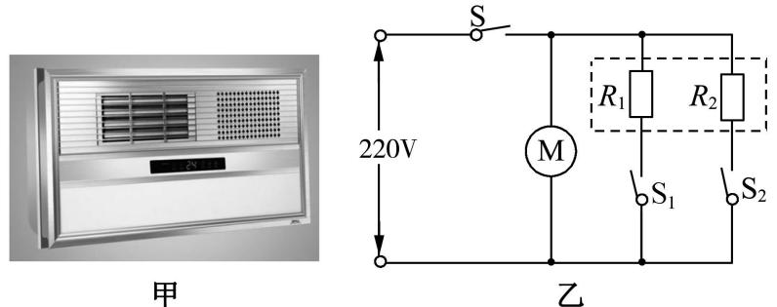  项目 | 参数
额定电压（V） | 220
R1 额定功率（W） | 1936
R2 额定功率（W） | 968
电动机功率（W） | 44

（1）开关均闭合，求浴霸正常工作时的干路电流是多少？
（2）正常工作时，求R₁的阻值是多少？
（3）实际电压为200V时，求R₂的实际功率是多少？

九年级物理参考答案及评分标准（2020、01）
- 单项选择题
题号 | 1 | 2 | 3 | 4 | 5 | 6 | 7 | 8 | 9 | 10 | 11 | 12 | 13 | 14 | 15 | 16 | 17 | 18 | 19 | 20
答案 | D | D | C | B | D | C | C | B | D | C | D | B | D | A | C | B | A | C | D | C

二、填空题（每空1分，共18分）
21.做功 水的比热容大 22.热传递 凝固 23.电磁波 24. L₁ L₁开路
25.2.64×10⁵ 4.8×10³ 26. 201.9 0.5 27. 20 20 28. 39960 200 29.1.2 24 72
三、实验探究题（第32题第（2）小题2分，其余每空1分，共24分）
30.（1）自下而上 （2）-2 （3）保持不变（或不变） （4）小于 （5）不会 温度达到沸点后不能继续吸热
31.（2）左 （3）电阻箱（或电压表） （4）右 （5）2 正比 （6） 电流与电阻成反比
32.（1）R₂
（2）C、D （全对得2分，答不全得1分，有错误答案不得分）[来源:学&科&网Z&X&X&K]
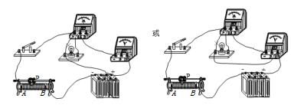
（3）如图所示 （找对并改对得2分，只找对得1分）
（4）4.5 1.8

33.（1）吸引 排斥
- 向里
（3）力
（4）磁场

四、计算题（第34题8分，第35题10分，共18分）
34.已知：酒精炉的效率η=40%，完全燃烧的酒精质量m＝14g＝0.014kg，酒精的热值
q＝3.0×10⁷J/kg，m_{冰}＝50g＝0.05kg。
求：（1）吸收的热量Q_{吸}，
（2）冰的熔化热λ_{冰}。

解：（1）14g酒精完全燃烧放出的热量：
Q_{放}=mq=0.014kg×3×10⁷J/kg=4.2×l0⁵J， （2分）
由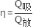可得，冰熔化成水共吸收热量：
Q_{吸}=Q_{放}×η=4.2×l0⁵J×40%=1.68×l0⁵J； （3分）
（2）由题意知冰的熔化热：
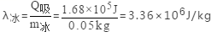。
答：（1）冰熔化过程中吸收的热量为4.2×l0⁵J；
（2）在标准大气压下，冰的熔化热λ_{冰}为3.36×10⁶J/kg。 （3分）
35.已知：额定电压U＝220V，R₁的额定功率P₁＝1936W，R₂的额定功率P₂＝968W，
电动机的功率P₃＝44W，实际电压U_{实}＝200V
求：（1）开关均闭合，浴霸正常工作时的干路电流I，
（2）正常工作时R₁的阻值，[来源:学§科§网Z§X§X§K]
（3）实际电压为200V时，R₂的实际功率P_{实2}。
解：（1）开关均闭合时，R₁、R₂和电动机同时正常工作，电路总功率为：
P=P₁+P₂+P₃=1936W+968W+44W=2948W
由P=UI得
正常工作时干路电流为： I=P/U=2948W/220V=13.4A ， （3分）
（2）正常工作时流过R₁的电流I₁=P₁/U=1936W/220V=8.8A
由I=U/R得R₁=U/I₁=220V/8.8A=25Ω ， （3分）
（3）由P=UI和I=U/R得R₂的阻值为R₂=U²/P₂=（220V）²/968W=50Ω
R₂的实际功率P_{实2}=U_{实}²/R₂=（200V）²/50Ω=800W
答：（1）开关均闭合，浴霸正常工作时的干路电流为13.4A，[来源:Zxxk.Com]
（2）正常工作时R₁的阻值是25Ω，
（3）实际电压为200V时，R₂的实际功率是800W。 （4分）

计算题其他合理解法参照评分

